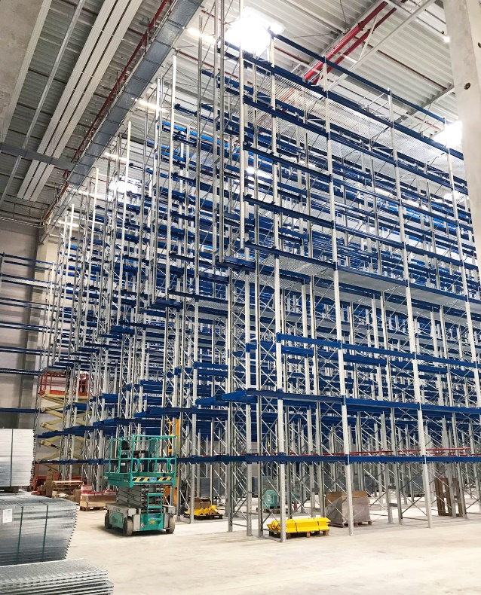
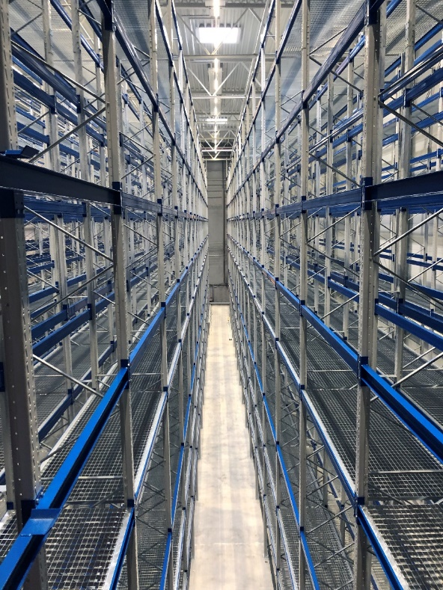
PRESSEINFORMATION

Hochregalanlage von Wiedmann & Winz. Quelle: Berger der Betriebseinrichter

Berger stattet Logistik-Center von Wiedmann & Winz in Eislingen aus

Korntal-Münchingen, 2. April 2020 – Der Logistikdienstleister Wiedmann & Winz hat sein Logistics Center Eislingen um ein neues Hochregallager mit einer Fläche von 5.000 qm ergänzt. Insgesamt wurden rund 10 Mio. EUR investiert und 60 neue Arbeitsplätze geschaffen, um der steigenden Nachfrage im Bereich der Kontraktlogistik Rechnung zu tragen. Die von Berger geplante, gelieferte und montierte Regalanlage bietet Platz für 13.600 Palettenstellplätze.

Die 16 Meter hohe und zwischen 36 und bis zu 55 Meter lange Regalanlage besteht aus 15 Doppel- und 4 Einfachregalzeilen mit über 560 Rahmen und 7.700 Auflageträgern. An allen Regalfronten befinden sich Übergabeplätze mit Zentrierteller zur besseren Ein- und Auslagerung. Ein Drittel der Fachebenen wurde mit Gitterrostauflagen ausgestattet.

Durch die enge Zusammenarbeit mit dem Kunden ist es der Firma Berger gelungen, die individuellen Ansprüche an das Hochregallager optimal umzusetzen.

Hintergrund: Berger der Betriebseinrichter
Berger der Betriebseinrichter steht seit 1957 für professionelle Lagerprojekte und ein umfassendes Sortiment für Lager-, Betriebs- und Büroeinrichtungen. Mehr als 50.000 Artikel für den gewerblichen Bedarf sind in einem eigenen Fachkatalog und im Online-Shop www.berger-shop.de abrufbar. Mit seinem Angebot richtet sich das inhabergeführte Familienunternehmen u.a. an Betreiber von Gewerbeimmobilien sowie an Investoren und Bauherren, die einen kompetenten Partner für die komplette Einrichtung neuer Immobilien suchen.
Hier bietet Berger Komplettlösungen und übernimmt von der ersten Idee bis hin zur Inbetriebnahme das gesamte Projektmanagement. Mehr als 5.000 kundenindividuelle und bedarfsgerechte Lösungen wurden bereits entwickelt, geplant und realisiert. Gesteuert vom Unternehmensstandort Korntal setzt das Unternehmen auf in Deutschland hergestellte Produkte und garantiert Kundennähe und exzellenten Service.
Berger unterstützt seine Kunden mit einem großen Sortiment und in allen Fragen der elektronischen Bestellung, stellt hierzu alle relevanten Produkt- und Bestelldaten in unterschiedlichsten Formaten bereit und unterstützt bei der IT-Implementierung. Umsatz und Mitarbeiterzahl wachsen seit Jahren kontinuierlich. Zu den zufriedenen Kunden gehören kleine, mittelständische sowie große Unternehmen wie Porsche, Kaufland, Bosch, KiK, ebm-papst, BLG und viele weitere namhafte Firmen in Deutschland, Europa und Übersee.
Weitere Informationen unter www.berger-betriebseinrichtungen.de.

Pressekontakte:
BERGER der Betriebseinrichter
Paul Funke
eBusiness/eCommerce Manager
Talstr. 61
70825 Korntal-Münchingen
Tel.: 0711 / 83 88 78-66
info@berger-betriebseinrichtungen.de

